独立上机作业 切忌互相引用 |  | EDA实验模板示例 |  | SA08225xxx 张三
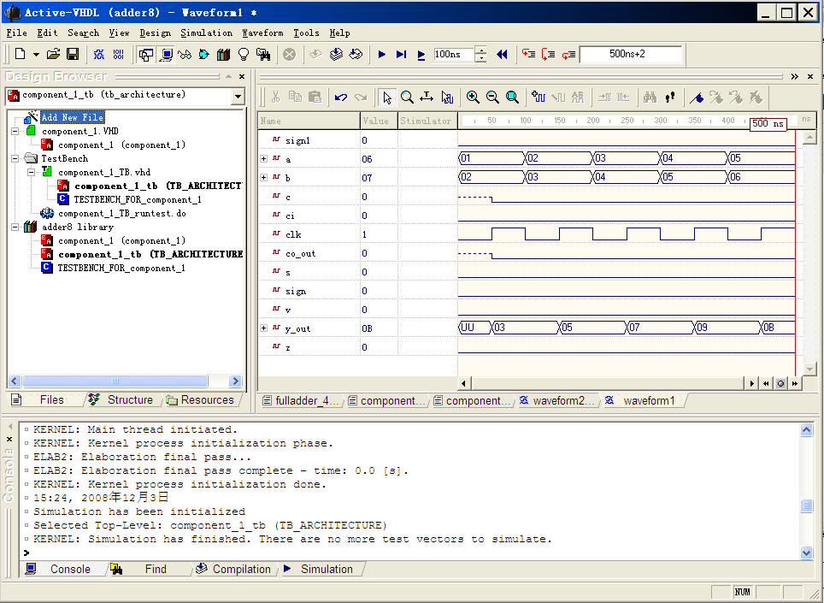
右边是八位全加器的的仿真波形图，在图中我们需要注意的是：
- 端口描述（包括端口名，类型，意义）
a, b : IN STD_LOGIC_VECTOR(7 downto 0);--操作数
clk : IN STD_LOGIC;--时钟
ci : IN STD_LOGIC; --最低位进位
sign : IN STD_LOGIC;--有符号数无符号数标志位，0为无符号数，1为有符号数
sign1 : IN STD_LOGIC;--加减法标志，0为加法，1为减法

y_out : OUT STD_LOGIC_VECTOR(7 downto 0);--运算结果
co_out: OUT STD_LOGIC;--最高位进位
c : OUT STD_LOGIC ;--进位标志
z : OUT STD_LOGIC ;--零标志
v : OUT STD_LOGIC ;--溢出标志
s : OUT STD_LOGIC);--符号位标志
- 仿真结果说明(包括端口当前值，结果运行解释)
  - 输入信号a和b为加法器的两个输入，CLK为时钟信号。
  - A的值从1开始，每100ns加1. B的值从2开始，每100ns加1.
  - 输出的敏感信号为时钟，在时钟的上升沿将a和b的结果输出到y-out

    - 在50ns时，输入为01和02,加法结果为 03
    - 在150ns时，输入为02和03,加法结果为 05
    - 在250ns时，输入为03和04，加法结果为07
    - 在350ns时，输入为04和05，加法结果为07
    - 在450ns时，输入为05和06，加法结果为0B
模块图名称 | 八位全加器 |  | 上机时间 |  | 2008.12.5
上机工作路径 | E:\EDA技术\My designs\adder8 |  | 波形文件名 |  | \src\Waveform2.awf
上机电脑号 | 自备电脑 |  | 仿真环境 |  | Active_VHDL 3.3
VHDL源文件路径 | E:\EDA技术\My designs\adder8 |  | 归档版本号 |  | 1.1

